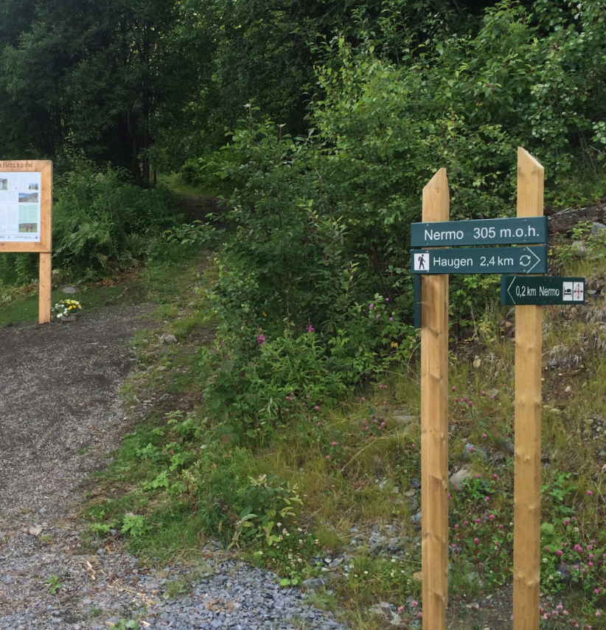
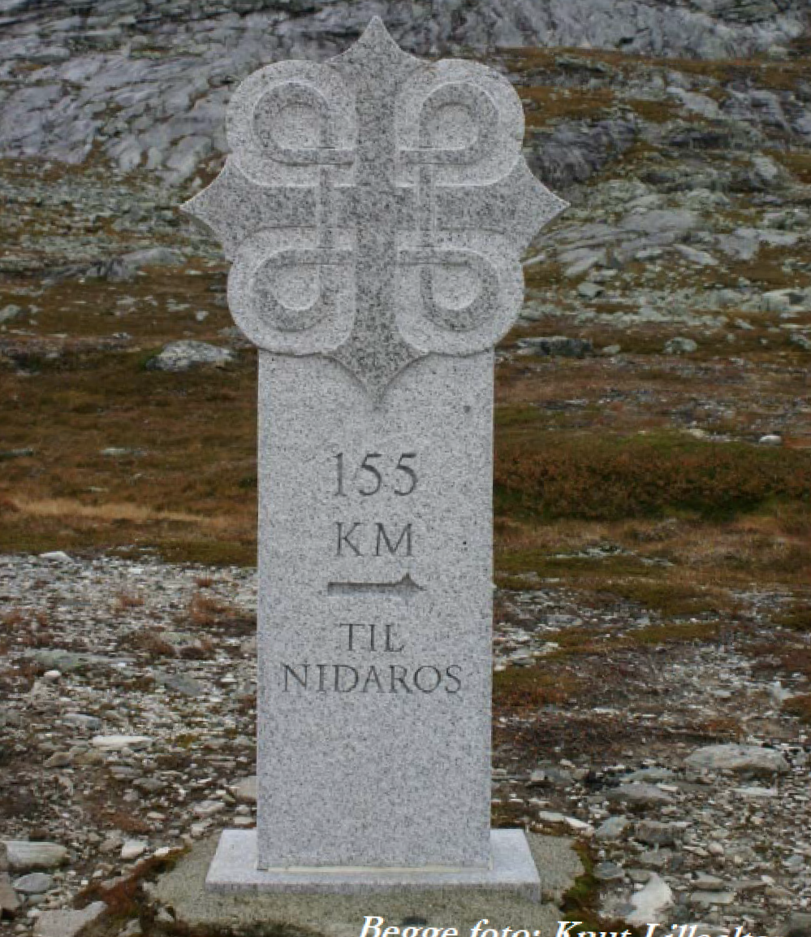
MERKESYSTEMET

Revisjon av kapitelet «Merking langs leden» i Riksantikvarens Håndbok (2005) side 9–15.
VEDTATT MARS 2015 (Revisjoner; se side 2)
foto| Knut Lillealtern

MERKESYSTEMET
Vedtatt Mars 2015.
Revisjoner (NB! Siste revisjon kan alltid lastes ned fra www.nasjonaltpilegrimssenter.no):
- Rev. 1 20100614: Hovedmerking. Stolpe. Spesifisert tekst om pil på begge sider.
- Rev. 2 20150315: Nye merkeelementer.

Samordning og gjenkjenning: Hovedelementer er logo, materialbruk og farge knyttet til et begrenset antall merkevarianter. Mellommerking: Vandreren (den fremmede) må få hyppige bekreftelser på at han/hun er på rett vei. Bekreftelser kan være nødvendige ned til for hver 200−300m! Merkeelementene må være tydelige, lette å bære ut og montere, enkle og rimelige å skifte ut. Vis omtanke ved merking i kryss!
Universell utforming: Bevisst bruk av det hvite plastmerket med logo i kontrast mot rustrød bakgrunn øker brukbarheten for synshemmete og rød-/grønn fargeblinde, samtidig som hyppig logobruk gir gjenkjenning for langvandreren og bevisstgjøring lokalt.
INTENSJONEN MED DENNE REVISJONEN ER Å OPPNÅ
FORBEDRINGER, når det gjelder:

- samordning
- mellommerking
- nytt merkemateriell

Merkesystemet er en felles veileder for hvordan dagens merking skal forbedres og hvilke elementer som skal erstatte de gamle når utskifting er påkrevd. Der merkestolper o.l. fortsatt er i god stand skal forskriftenes rødfarge påføres og tilpassinger gjøres etter beste skjønn, slik at merkesystemets intensjoner om samordning og mellommerking oppnås.

MERKEELEMENTENE
MILESTEIN STOLPE STIKKE SJABLON HENGER
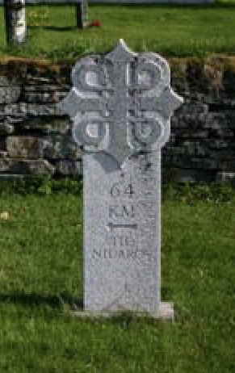
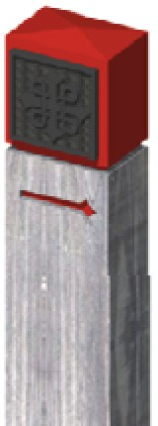
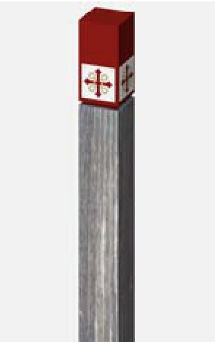
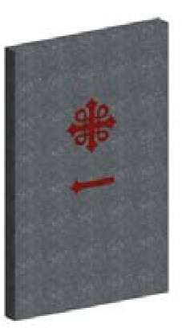
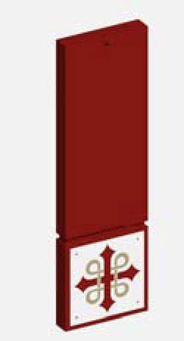

STÅER
LIGGER
KLISTREMERKE VEGGPLATE
EMALJESKILT

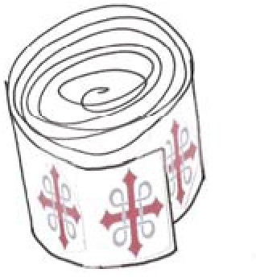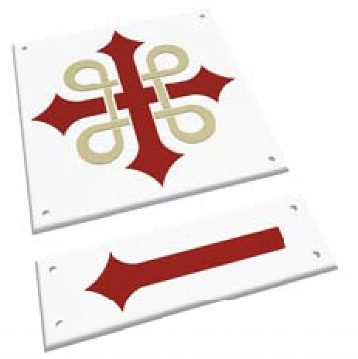

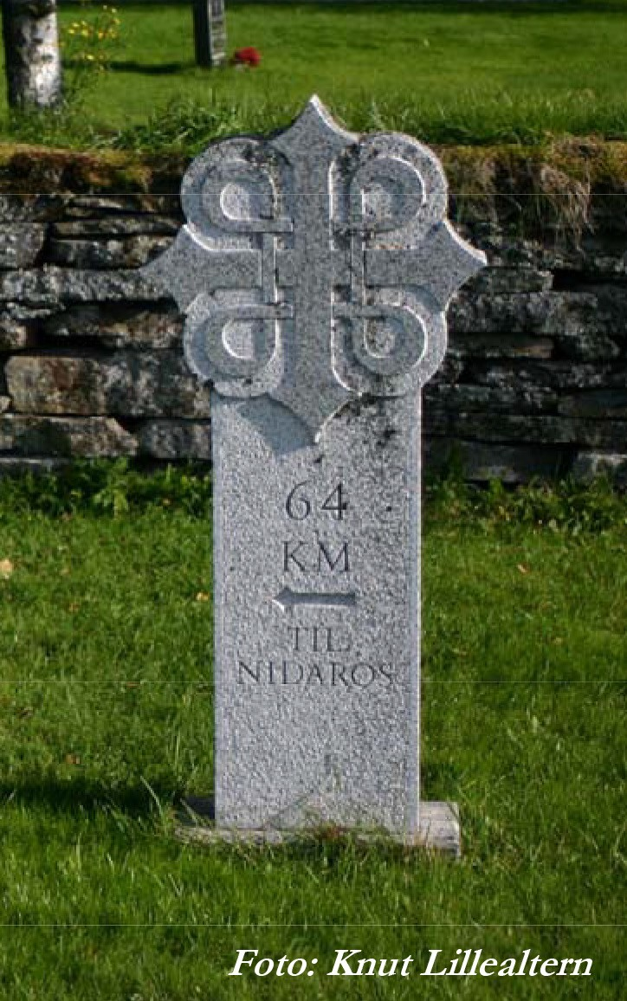
MILESTEINEN

- I hver kommune
- På et sentralt punkt langs leden og i kommunen

Noen få kommuner mangler milestein og oppfordres dermed til å finne et egnet sted og få denne på plass. Tegninger lenger bak i dette dokumentet.

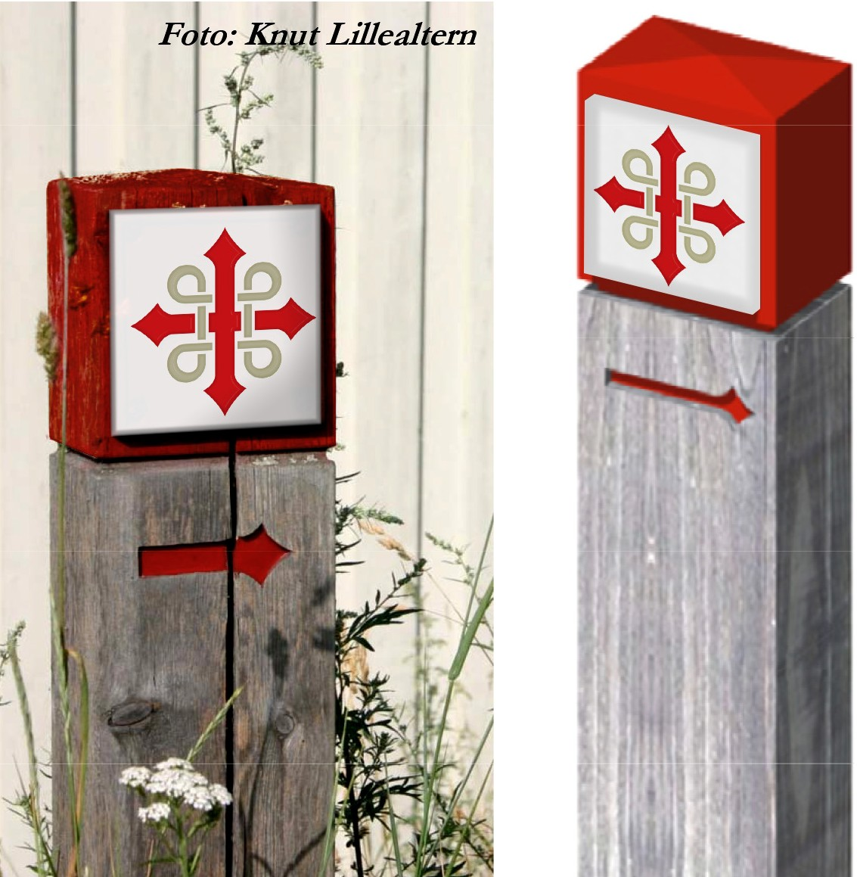
HOVEDMERKING

STOLPE
- 98×148 mm (som før!)
- 90–120 cm over bakken!
- Rødt stolpehode
- Røde piler mot Nidaros!
(NB! Ei pil, i samme retning, på hver side av stolpen)
- Støpejernsplate
(Støpjernsplaten fases ut og erstattes med emaljeskilt)

- Emaljeplate i målene 13×13 cm
(Kun på de mindre stolpene og stikkene)
Stolpene med støpejernslogoen skal brukes der de står i dag. Støpjernsplatene utfases etterhvert som stolpene skiftes ut. Nye stolper, med logo og pil, plasseres der det er nødvendig for å understreke retningsforandringer fra hovedvei og –sti, primært i og nær bebygde og trafikkerte strøk. Høyden over bakken vurderes, bl.a. i forhold til vegetasjon, for å sikre synlighet.

| 6

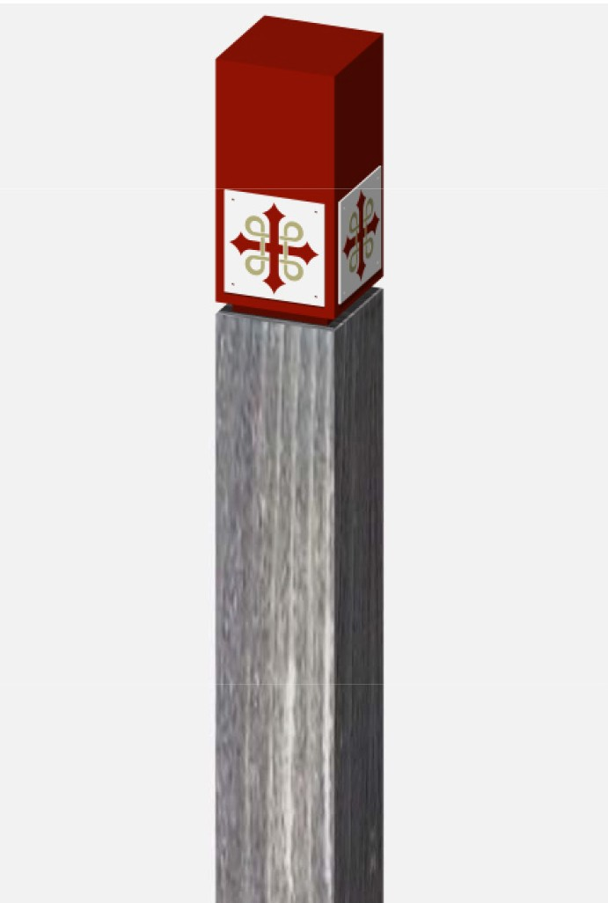
HOVED/MELLOMMERKING

STIKKE
- 48×48 mm
- 90-100 cm over bakken
- 45°på vandreretning, med to plastmerker 42×42 mm!
- 100 mm rød topp
Den minste stolpetypen, «stikka», reduseres i dimensjon ned til 48×48 mm i tverrsnitt. Fører til at samlet vekt som skal bæres ut reduseres. Brukes der grunnforholdene tillater det. Plasseres fornuftig i forhold til vegetasjon, eiendomsgrenser, snøbrøyting, m.m. På enkelte strekninger vil det være fornuftig å bruke stikka i kombinasjon med ett eller flere av de etterfølgende elementene for mellommerking. Vær kreativ!

Brukes i åpent lende, med lav vegetasjon, og der grunnforhold og landskapet for øvrig gjør at trestikker ikke egner seg, eller at bruken av stein er særskilt relevant av lokale grunner. Logo males, på egnet stein eller skiferplate (NB! Ikke på fast fjell!), fortrinnsvis ved hjelp av sjablong. Kfr. tegninger og fargekode lenger bak.
Sjablong lånes ut av kommunene.
HOVED/MELLOMMERKING

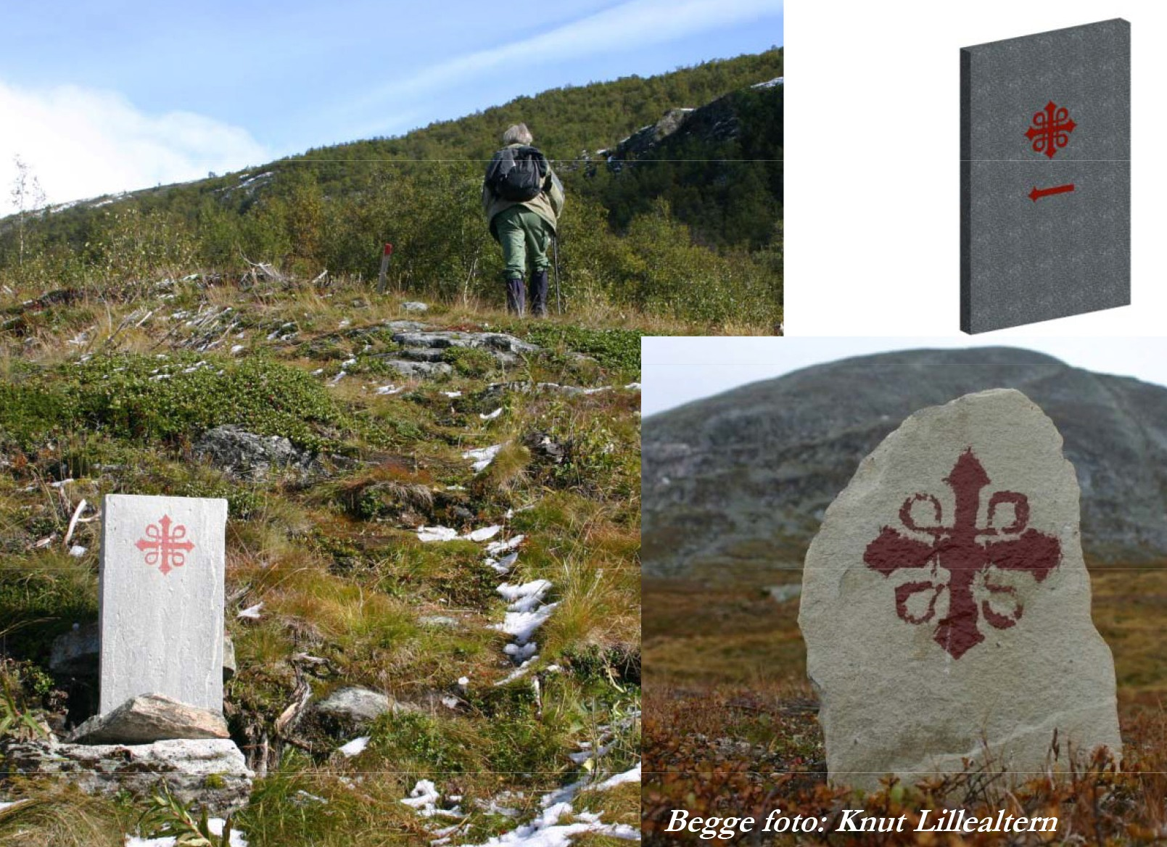
STEIN/ SKIFER

LOGO: Sjablongmalt
NB! IKKE PÅ FAST FJELL

Metallskilt med to-farget logo på hvit bunn, som plastmerket og klistremerket. Brukes sammen med tilhørende skilt med retningspil.
HOVED/MELLOMMERKING

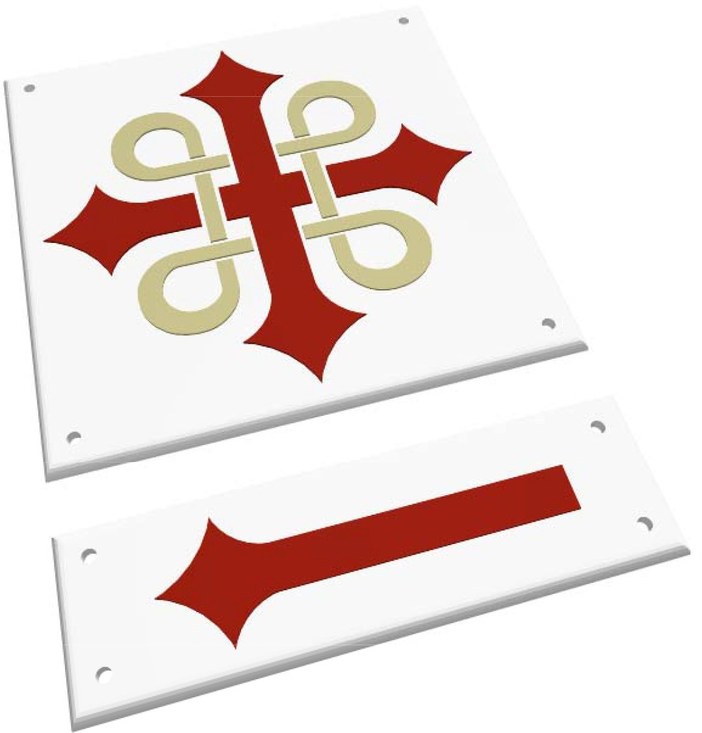
VEGGSKILT
MED TILHØRENDE PILSKILT

- 150×150 mm + 50×150 mm
- I TETTBYGD STRØK der andre merketyper ikke er egnet
På husvegger o.l.
(NB! Etter avtale med eier!)

- Tilvirket i emalje

Brukes der vegetasjon, snøbrøyting, grunn- og eierforhold, o.a. , gjør at hengeren er bedre egnet enn stikka.
Hengeren er enkel og billig å produsere og erstatte, lett å bære. Egnet som ekstra markering ved retningsendring i kryss.
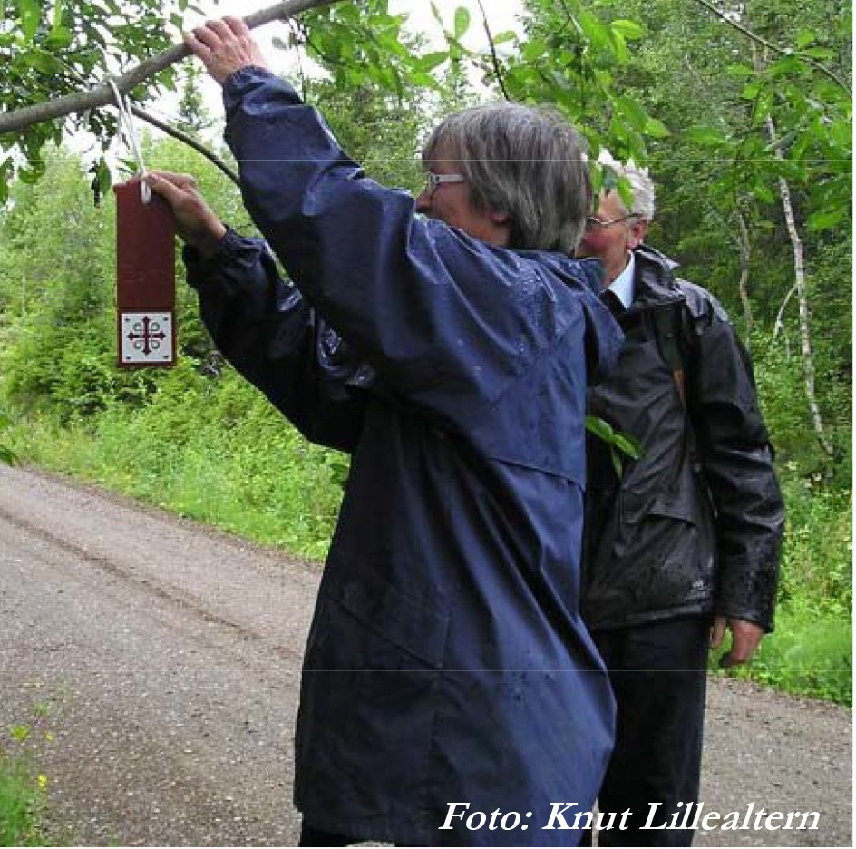
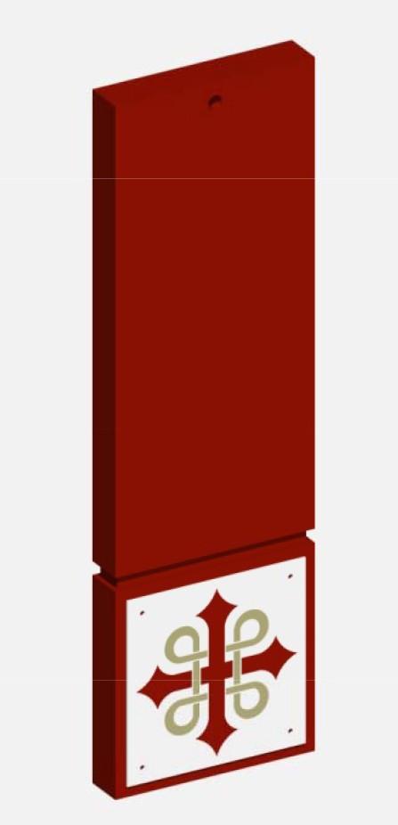
MELLOMMERKING

«HENGER»

- Trestykke av standard justert trevirke: 73×250×19 mm
- Rødmalt, m/logo på begge sider
- Plastmerke 68×68mm
- Ned fra greiner, trær og busker. Kan også festes rundt f.eks. furustammer(NB! Slakk løkke!)

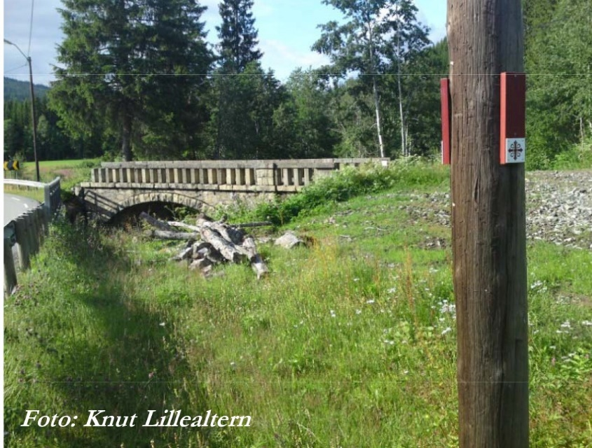
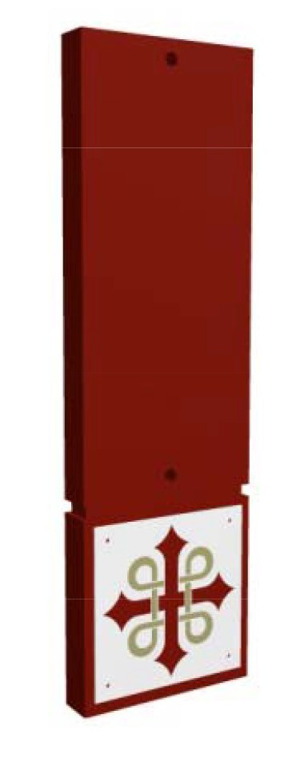
MELLOMMERKING

«STÅER»
VEGGMERKE SOM HENGER!

- 73×250×19 mm
- Rødmalt, m/logo på en side
- Plastmerke 68×68 mm
- På stolper av tre, egnete husvegger, o.l., etter avtale med eier.

Eksempel med «ståer» brukt som to-veis merking på stolpe. Ved Rv 705, Tømra, Selbu.

MELLOMMERKING

«LIGGER»


- 73×250×19 mm
- Rødmalt, m/logo på en side
- Plastmerke 68×68 mm
- På stolper av tre, egnete husvegger, o.l., etter avtale med eier.

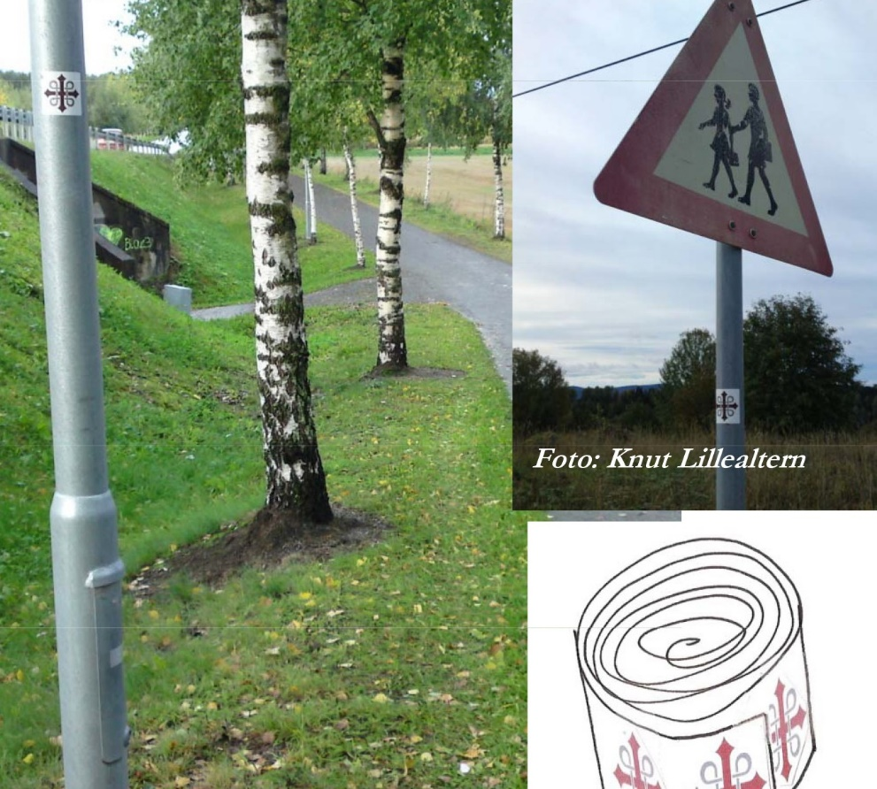
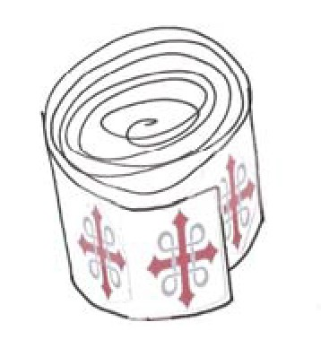
MELLOMMERKING

KLISTREMERKE
- 85×85 mm
- På egnete stolper, ca.1,7m over bakken, på autovern,
e.a. metallflater
- I bystrøk
- Langs vei
- Brukes med vett! Avklares med eier
- Krever årlig tilsyn
- Fases ut av systemet mot 2020

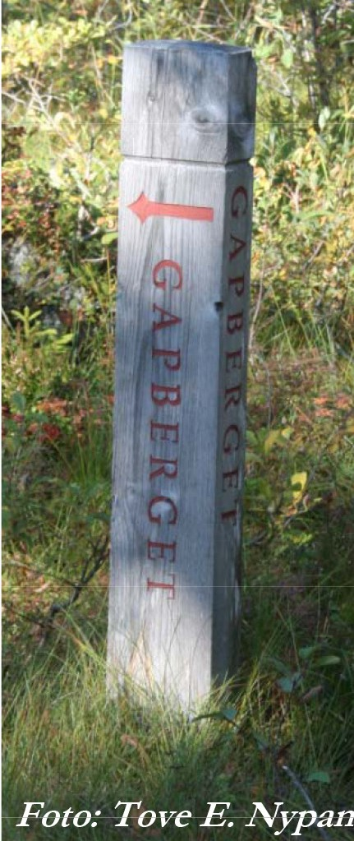
KULTURMINNE/SEVERDIGHET

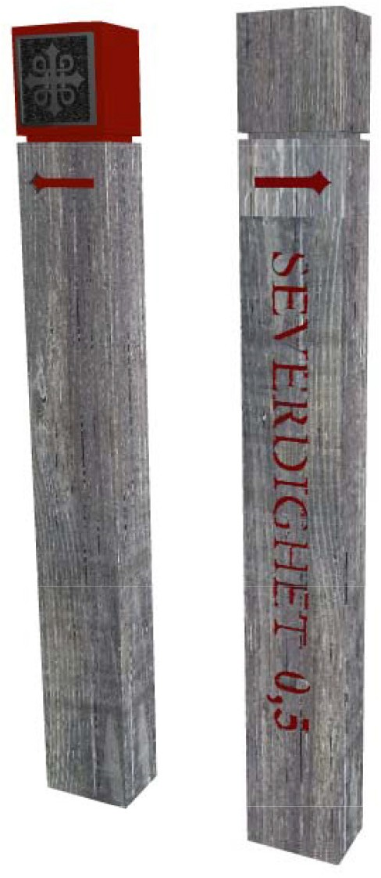
STOLPE
- 98×148 mm
- 90–120 cm over bakken!
- NB! Ingen logo!
NB! Ufarget stolpehode!
- Rød vertikal tekst, inkl. avstand (i km med 1 desimal), og retningspil frest inn (Garamond)

Brukes MED PIL der kulturminne/severdighet ligger «ut fra leia».
NB! Her må det sikres at veien videre langs leia er tilstrekkelig presisert. Enten ved at kulturminnestolpen plasseres
i par med stor merkestolpe eller at leia merkes forsvarlig med andre merkeelementer! Brukes uten pil der kulturminne/ severdighet ligger «ut fra leia» eller tett inntil.

INFORMASJONSTAVLE
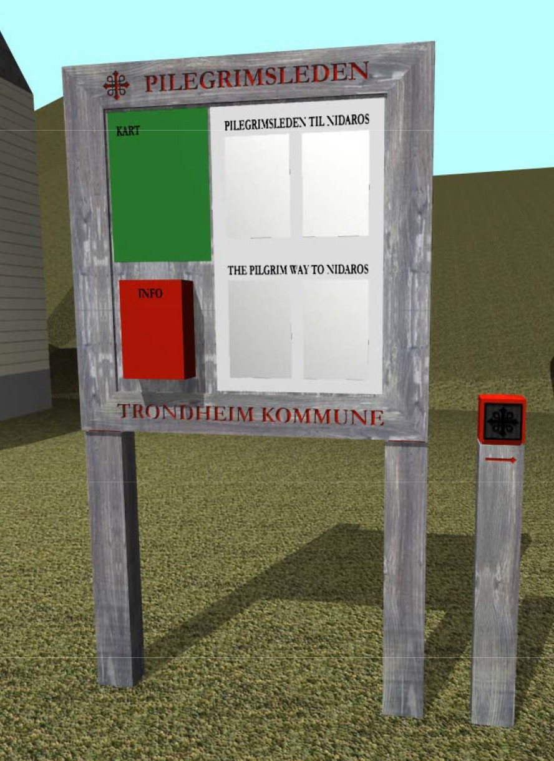
KOMMUNENE KAN VELGE ANDRE UTFØRELSER, MEN TAVLAS HOVEDINNHOLD ANBEFALES:
Materialer og dimensjoner som den største merkestolpen. Kfr. tegning lenger bak. Forankres til støpt fundament, eller graves ned til frostfri dybde.
Tavlas flatedisponering:
- Logo og PILEGRIMSLEDEN på øvre ramme
- Øverst til venstre på info-flata:
Kart som viser leia gjennom kommunen. Innfelt miniatyrkart som viser kommunens plassering «på leia». Høydeprofil under kartet.
- Høyre del av info-flata:
Generell informasjon om pilegrimsleia og aktuelle
kulturminner gjennom kommunen. Norsk øverst, engelsk nederst.
- Nederst til venstre:
Postkasse, e.l. for utskiftbar info. Kontaktpersoner, tlf.nr., åpningstider, brosjyrer, o.l. Mulighet for å ta med et eksemplar! Gjestebok.
NB! Frivillig løsning. Aktualiteten vurderes lokalt!
- Kommunens navn på nedre ramme
Minimum 1 tavle i hver kommune. Plasseres på første punkt etter kommunegrensa der det lokalt er aktuelt å «entre» leia. I kommuner med lang samlet strekning kan det være aktuelt med flere tavler, plassert på sentrale punkter, slik at de lett oppdages også av «tilfeldig forbipasserende». Ordning med oppdatert papirinfo i postkasse bør samordnes med evt. lokal
«pilegrimsvertordning». Det anbefales å ha en på hver kommunegrense.

| 15

Milesteinen er hugget i granitt med flammebehandlet overflate, gjerne stein fra lokal forekomst.
TEGNINGER

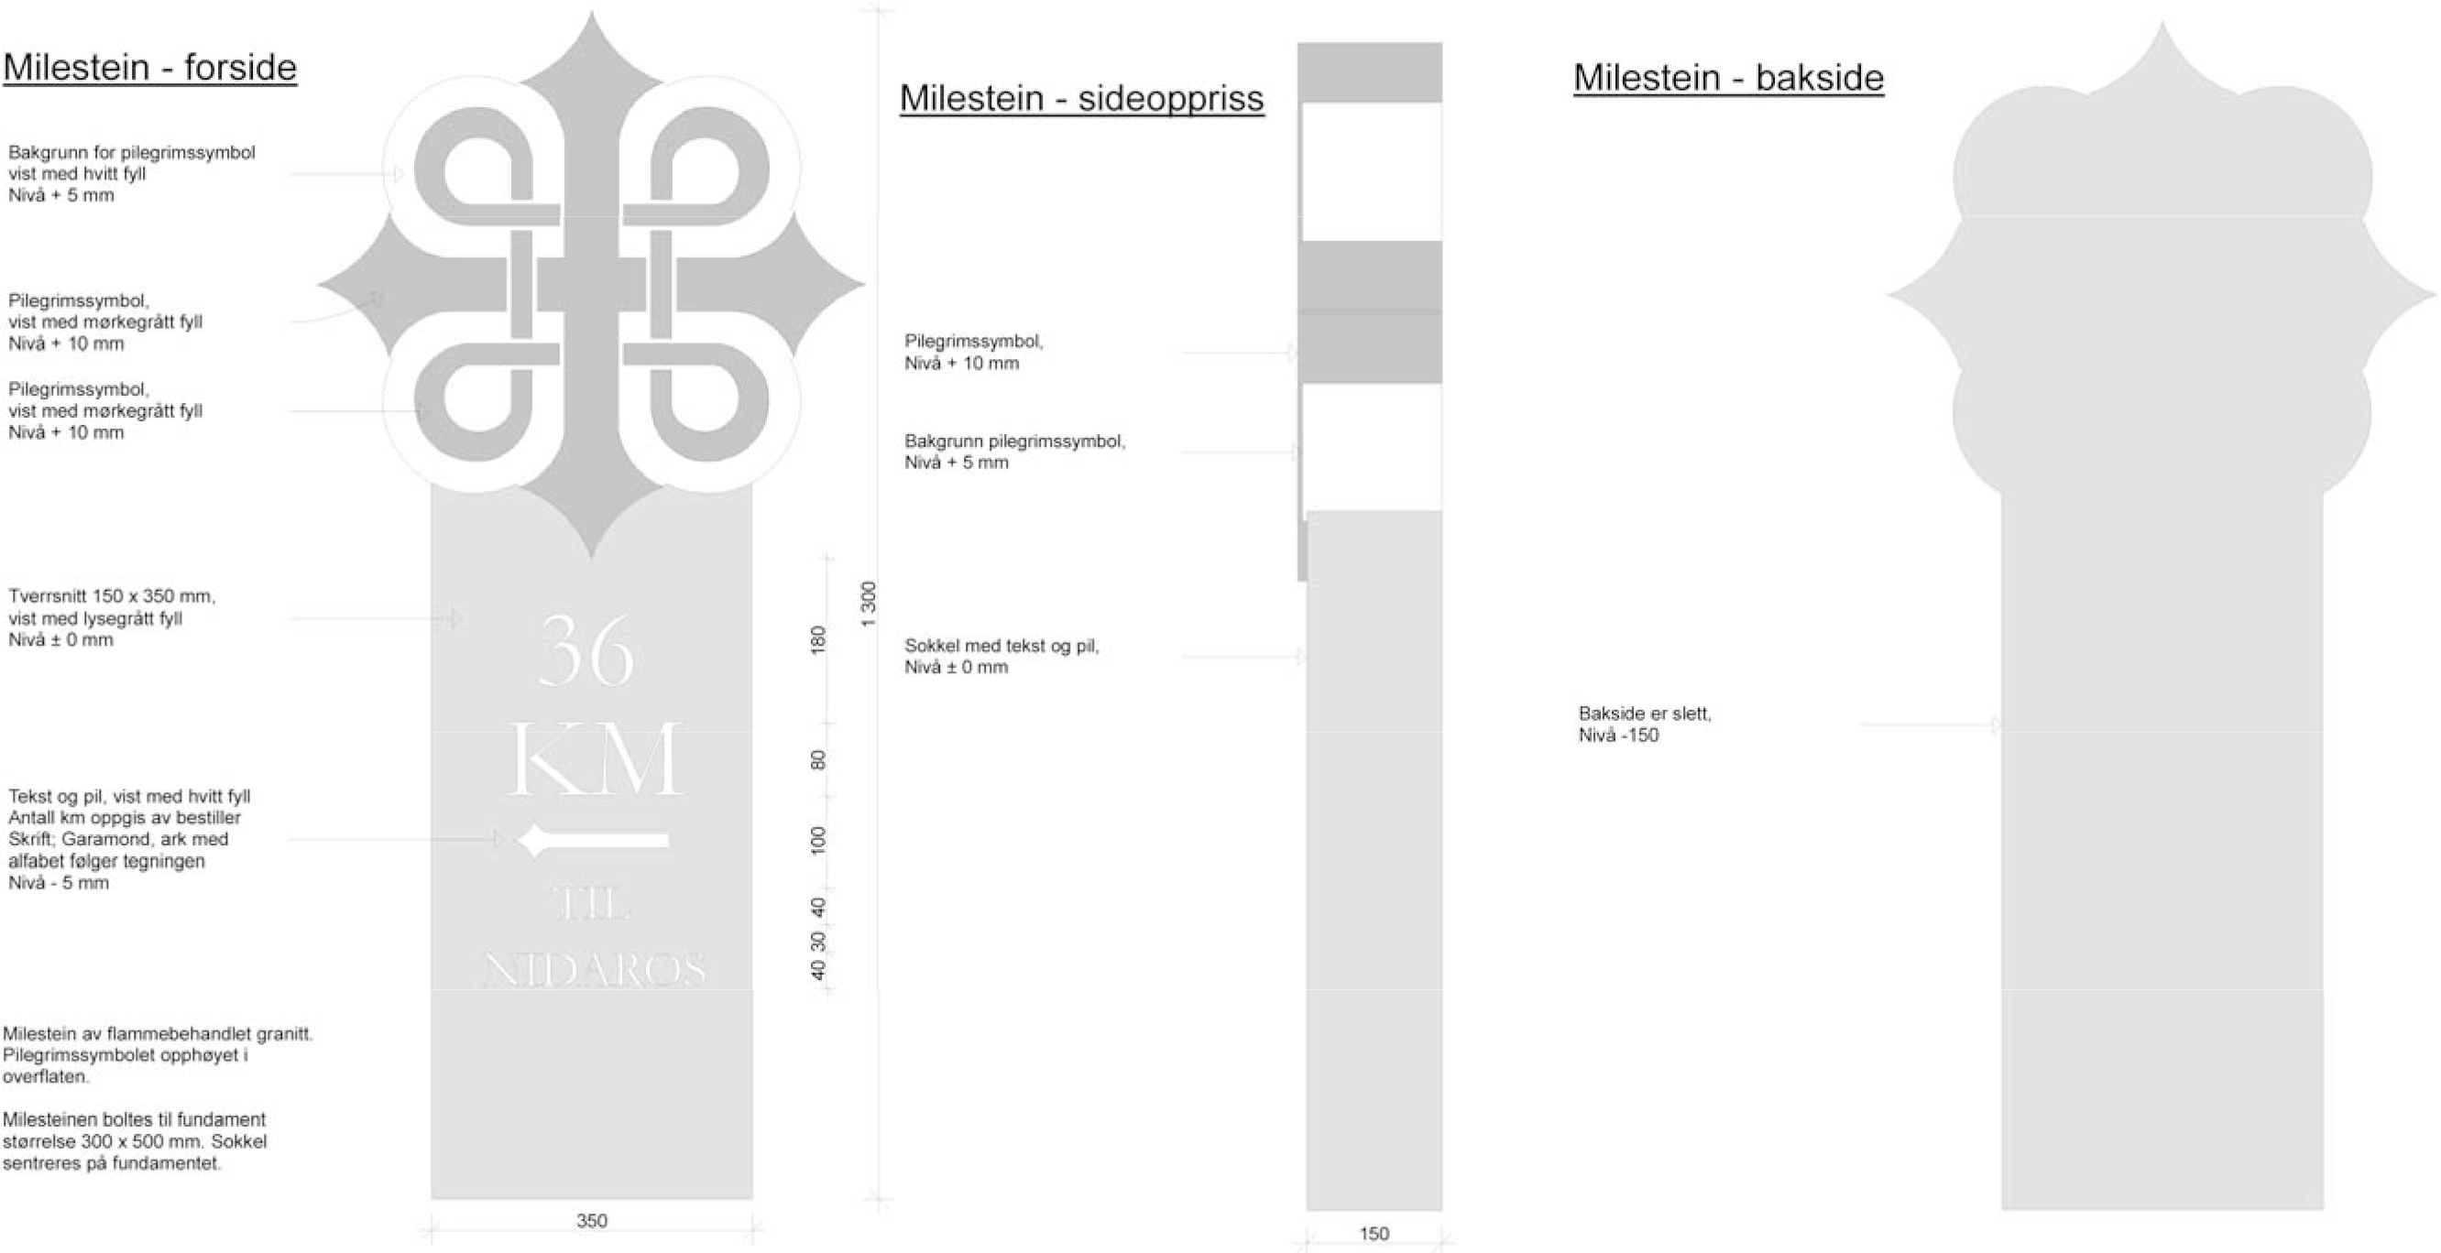
MILESTEIN
Kan erstattes
m/ slisse for plate: 100 x 100 mm
| 16

TEGNINGER

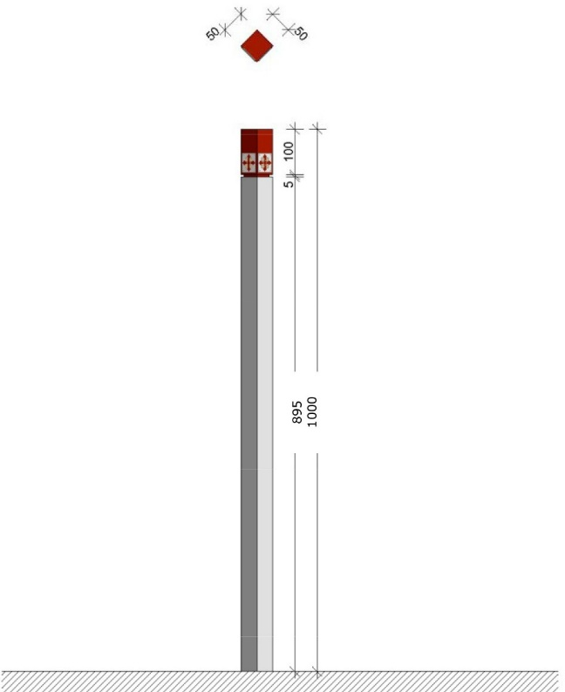
STOLPER OG STIKKER
Trestikker. Malmfuru eller godkjent miljøvennlig fargeløs impregnering. Rød stolpetopp. For øvrig fargeløs overflate. Plastmerke 42×42mm,
to stk pr. stope. Høyde over bakken bør være 90‒100 cm. Føres ned til frostfri dybde. Plasseres i 45 o vinkel for å sikre synlighet for begge van- dreretninger. Trestikk 42×42 mm kan erstattes med stikke 75×75 mm.

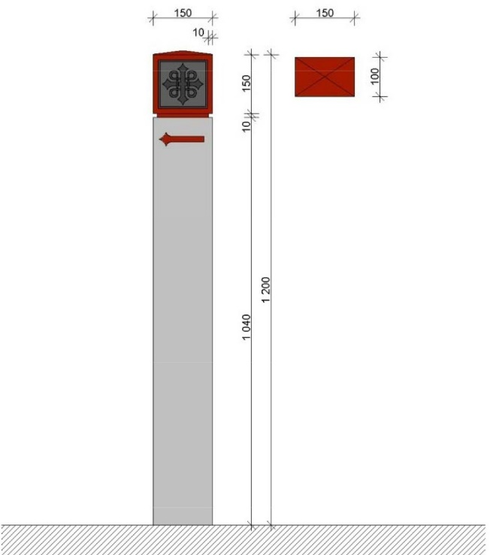
| 17
Stor trestolpe. Malmfuru eller godkjent miljøvennlig fargeløs impregnering. Rød stolpetopp. For øvrig fargeløs overflate, eller emaljeplate i 13×13 cm. Pil, to sider, mot Nidaros. Føres ned til frostfri dybde.

TEGNINGER

HENGER, STÅER OG LIGGER
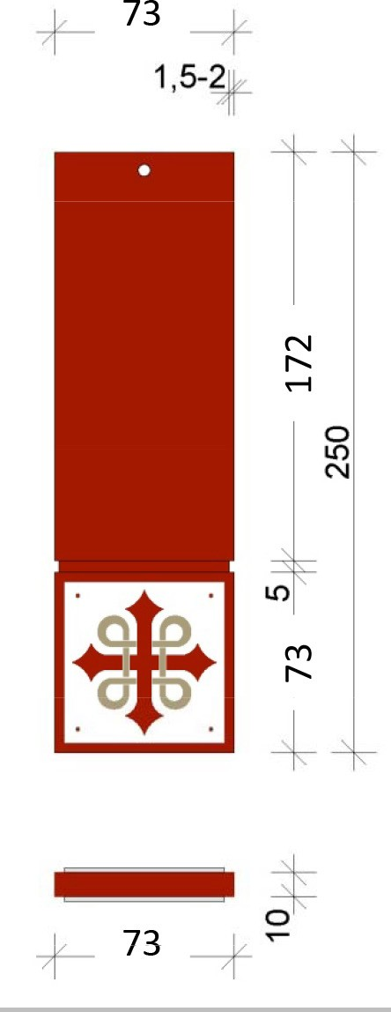
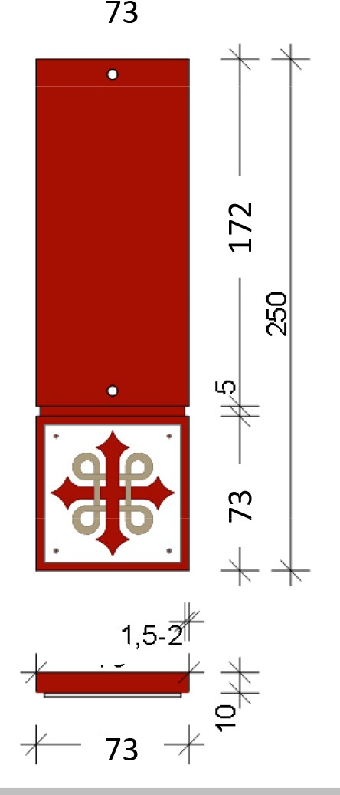
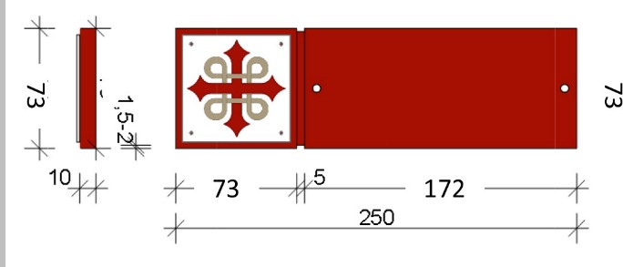


| 18
«Treflis» i standard justert trevirke. Bredde 73 mm.
Tykkelse bør være 19 mm. Males. Plastmerke 68×68 mm på en side. Skrues fast på trestolper. o.l. Ca. 1,7‒1,8 m over bakken. Montasjen avklares med eier.
«Treflis» i standard justert trevirke. Bredde 73 mm.Tykkelse bør være 19 mm.
Males. Plastmerke 68×68 mm på begge sider. Henges ned fra grein, o.l.

TEGNINGER

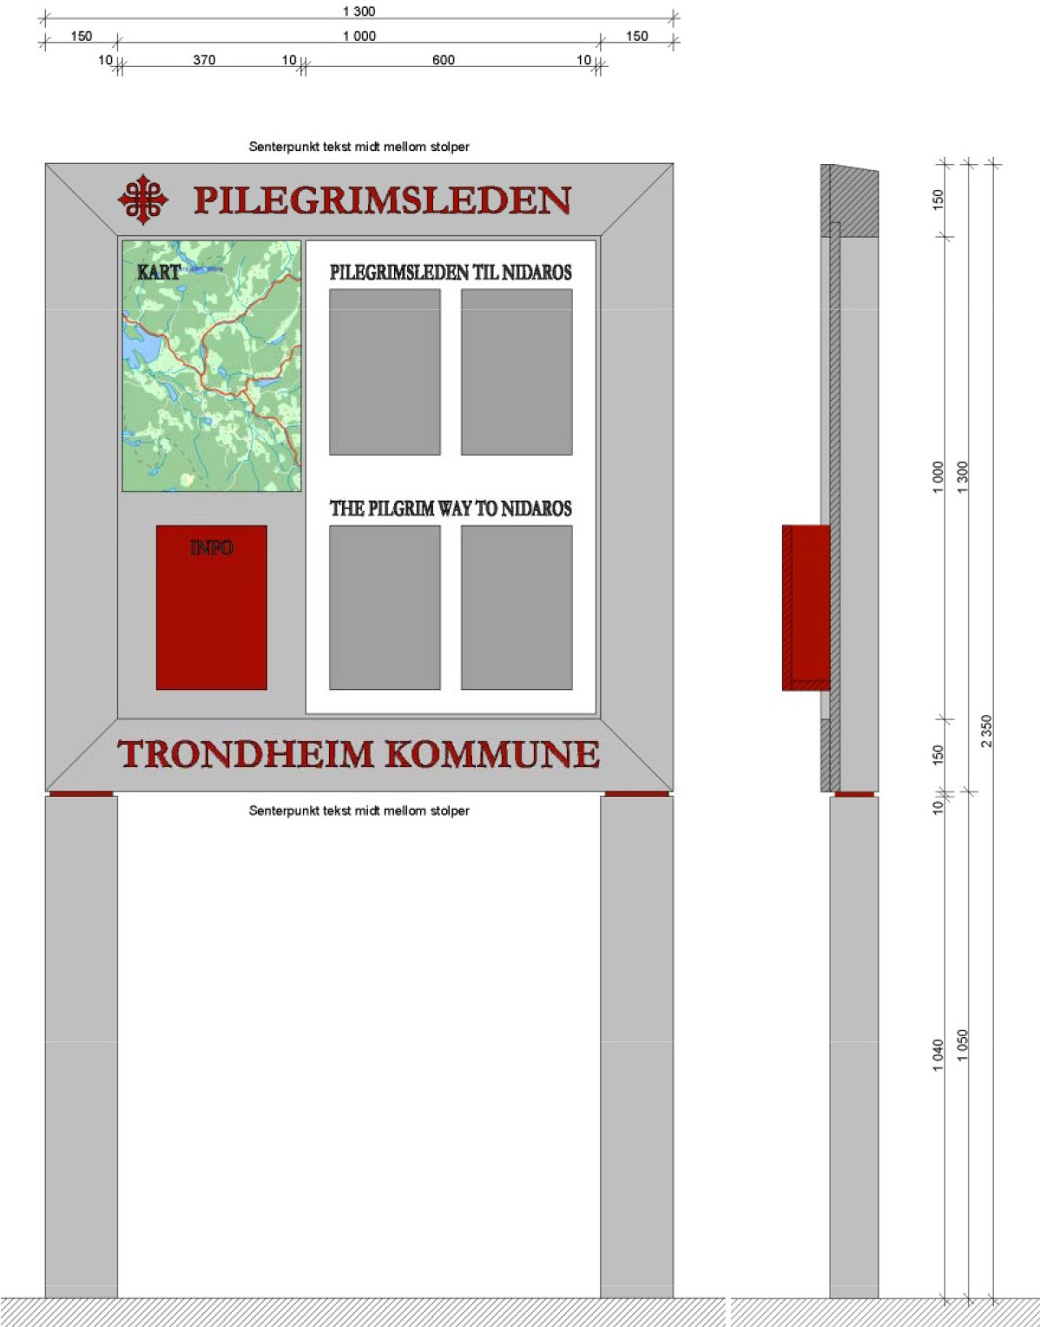
INFOTAVLE

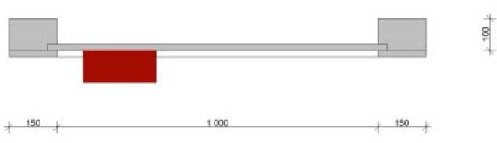

| 19
Informasjonstavle. Malmfuru eller godkjent miljøvennlig fargeløs impregnering. Fargeløs overflate. Forankres til støpt fundament, eller graves ned til frostfri dybde. Tavleflata lages av justerte bord montert horisontalt kant i kant, innfelt, med bordtykkelsen, i stolpene.

Sjablonger i stålplate lånes ut fra kommunene.
TEGNING
SJABLONG
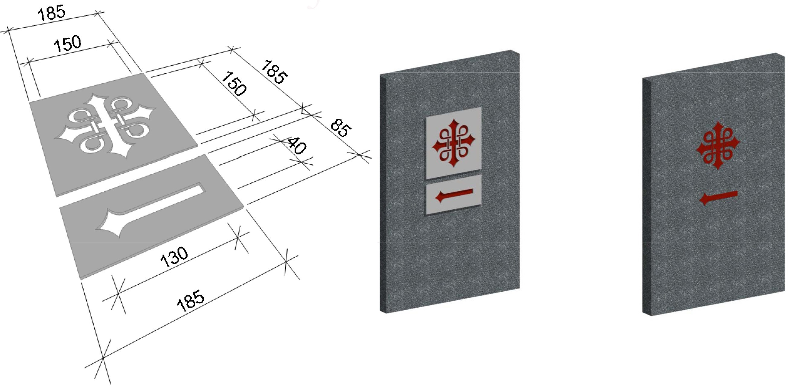

INFO-TAVLE KULTURMINNER – 1. Forslag til utførelse der kommunen selv ikke har egen skiltstandard for formidling av kulturminner. Forankres til støpt fundament eller graves ned til frostfri dybde.

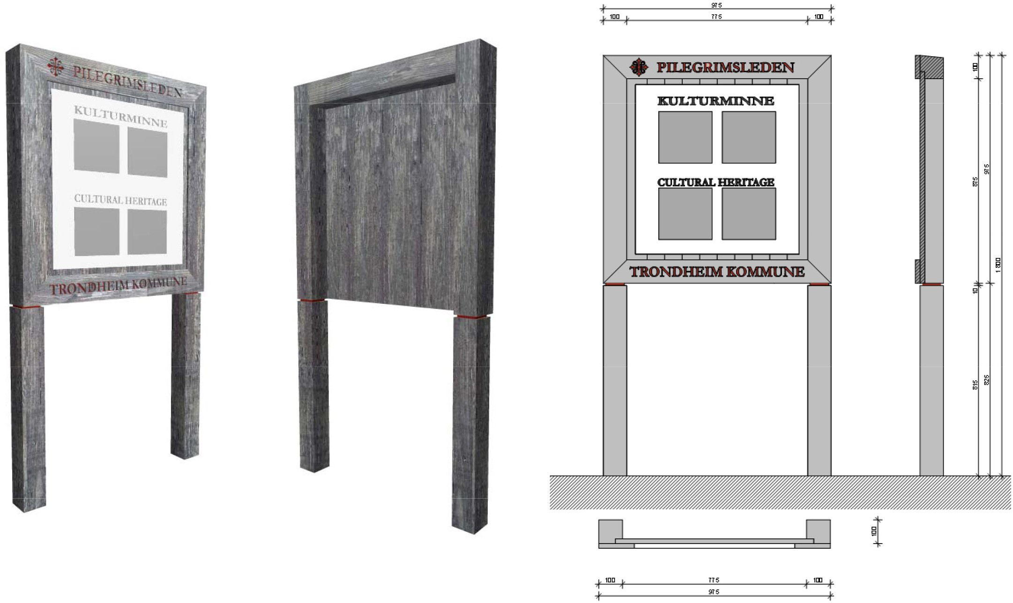

INFO-TAVLE KULTURMINNER –2. Skiferplate eller annet egnet materiale innfelt i stolper av samme dimensjon som den store merkestolpen. Tekstplate i UV– og klimabestandig utførelse.

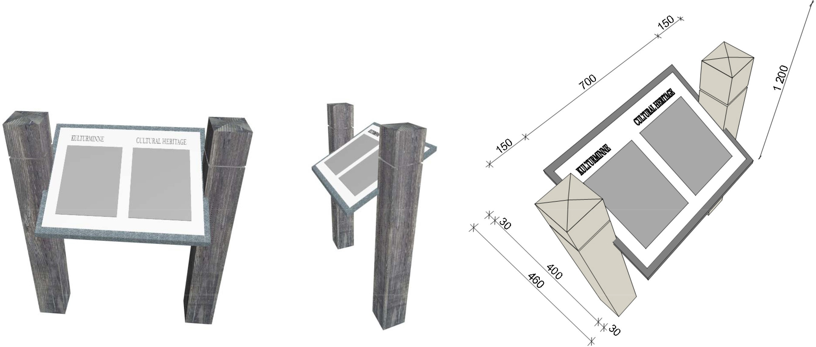

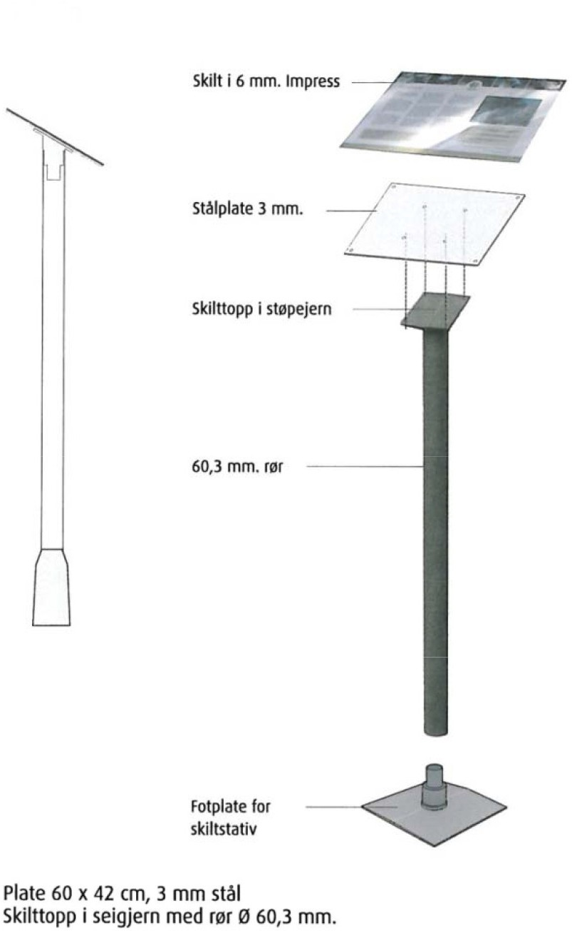
INFO-TAVLE |KULTURMINNER‒3
INFO-TAVLE KULTURMINNER –3.
Prefabrikkert skilt fra Informedia i Skien. www.informedia.no. Stativ i stål, plate i impress.

TEKSTSTOLPER
Forslag til stolper for korte tekster, sitater, ord for dagen, bønner, o.l. Stolpedimensjon som den store merkestolpen, evt. økt til kvadratisk tverrsnitt, 148×148 mm.
Høyde over bakken ca.120 cm.
Fire-sidig løsning gir plass til oversettelser til flere språk.

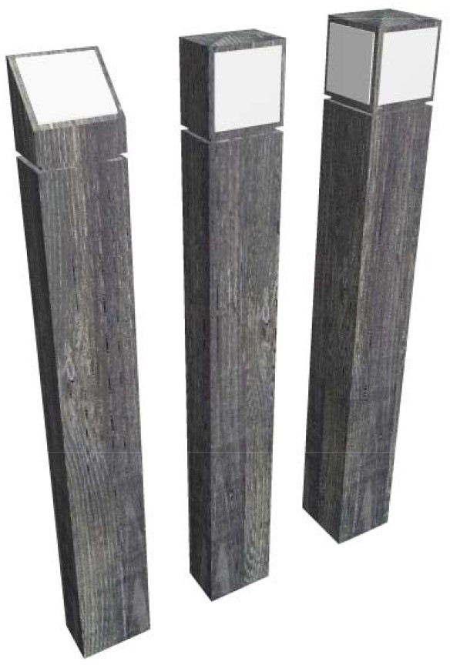

FELLESOPPLYSNINGER
- Trevirke til stolper og skilt skal være av malmfuru med
min. 75% kjerneved. Alternativt kan trevirket behandles med fargeløs impregnering.
- Rødfarge: som Jotun Gårdsmaling (Odel), Rød 49
- Skrift: Garamond
- Logo: Benyttes kun til merking av pilegrimsleden.

Rett Feil
(Søknad om evt. bruk på produkter, tiltak, hendelser, o.a. direkte knyttet til pilegrimsleden skal rettes til Nasjonalt pilegrimssenter)
NB! Logoen har retning! Den ubrutte stolpen i Olavskorset skal være vertikal!
- Plastmerker, klistremerker, sjablonger og emaljeskilt for bestilling
ta kontakt med kommunene/Nasjonalt pilegrimssenter(www.pilegrimsleden.no)
- Det er inngått avtaler med regionale/lokale produsenter for stolper, stikker, hengere, «ståere», «liggere» og infotavler.
Kontakt Nasjonalt pilegrimssenter
- Mellommerking (trestikker, hengere, ståere, klistremerker) skal gjentas minimum for hver 200– 300 meter! Og 50 m etter kryss/retningsforandring!
- Tilvisningsskilt, i ht. turskiltprosjektet

| 25

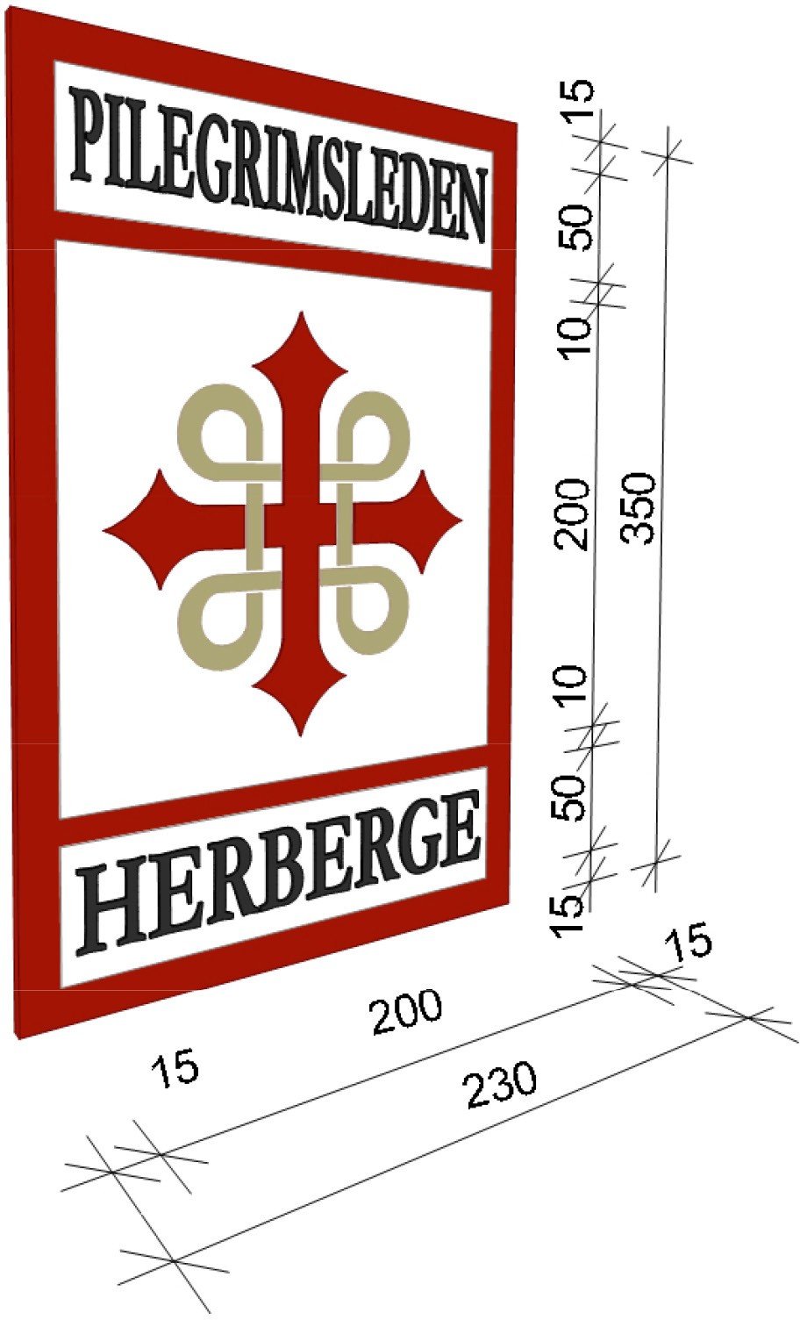
HERBERGESKILT
Disse emaljeskiltene skal kunne monteres opp ved inngangen til herberger langs Pilegrimsleden, etter nærmere avtale med Nasjonalt pilegrimssenter. Skiltet skal være en garanti for at vandreren møter et kvalitetssikret overnattingssted og et gjestfritt vertskap.

STEMPLER
Det er ønskelig at hvert enkelt herberge langs Pilegrimsleden skaffer seg sitt eget stempel. Vandrerne etterspør dette for dokumentasjon og minne i sine pilegrimspass. Nasjonalt pilegrimssenter har innhentet tilbud på stempel til innkjøp for det enkelte herberg, pris ca. 300, ekskl. frakt. Pilegrimsledens logo kan benyttes i stempelet, men er ikke påkrevd.
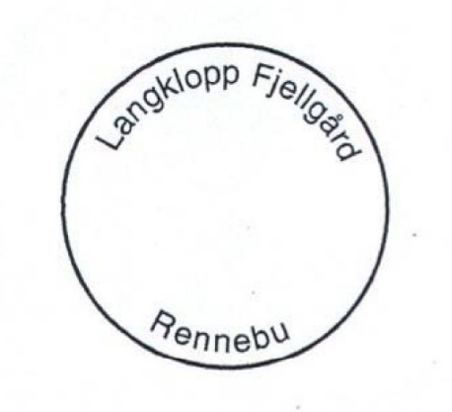
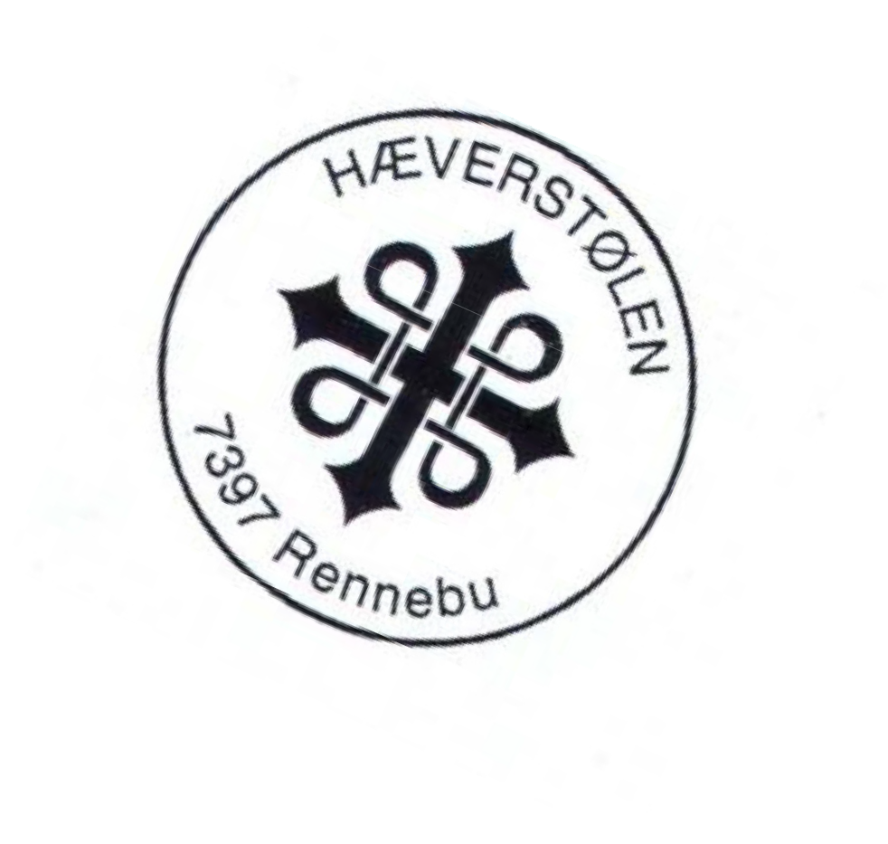
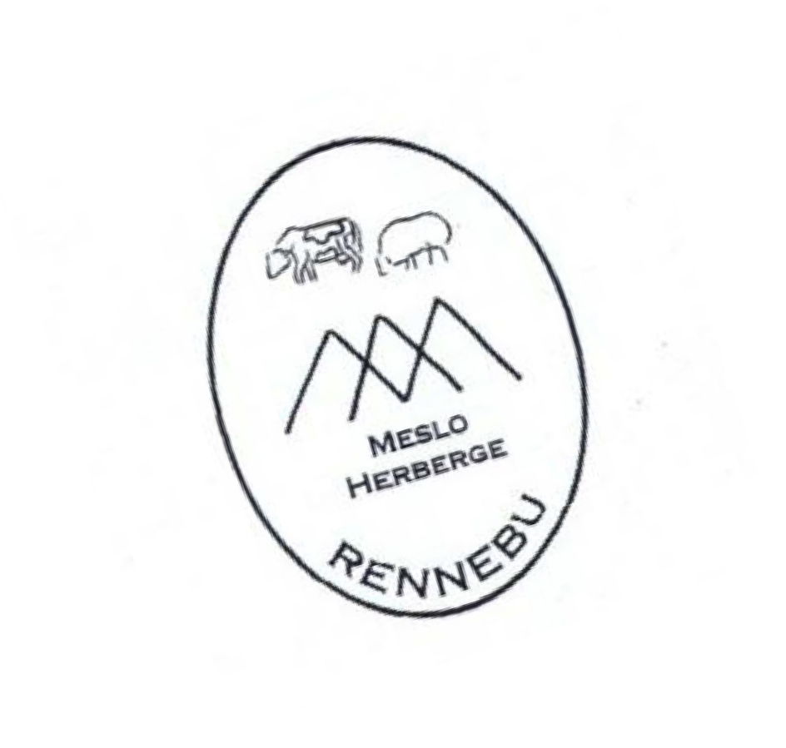

TILVISNINGSSKILT
TILVISNINGSSKILT til herberger, attraksjoner, kirker o.l. som ligger utenfor leden.
Bruke merkemanualen til Det nasjonale turskiltprosjektet á 2015. Disse produseres lokalt og kostes av den enkelte eier. Pilegrimslogoen ytterst, piktogram for herberger, attraksjoner, kirker o.l. etter. Navn, avstand og retningspil.

Oppdal kirke 4 km
Pilegrimsleden

